# Word里如何设置页面宽度

听语

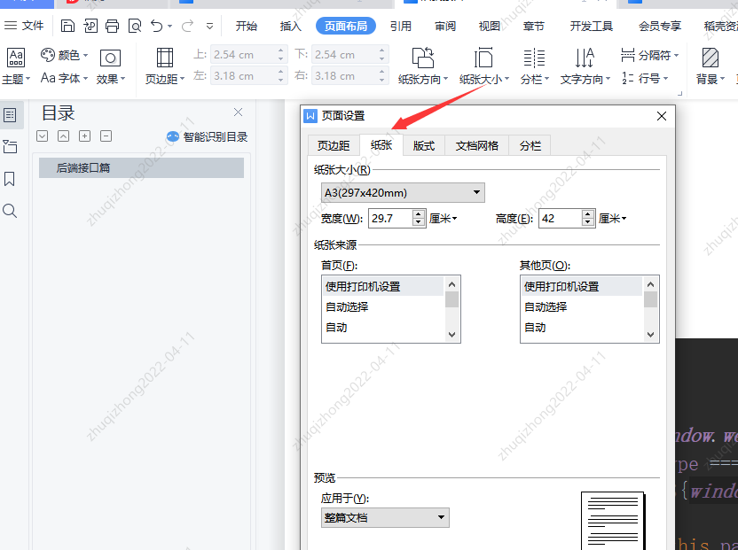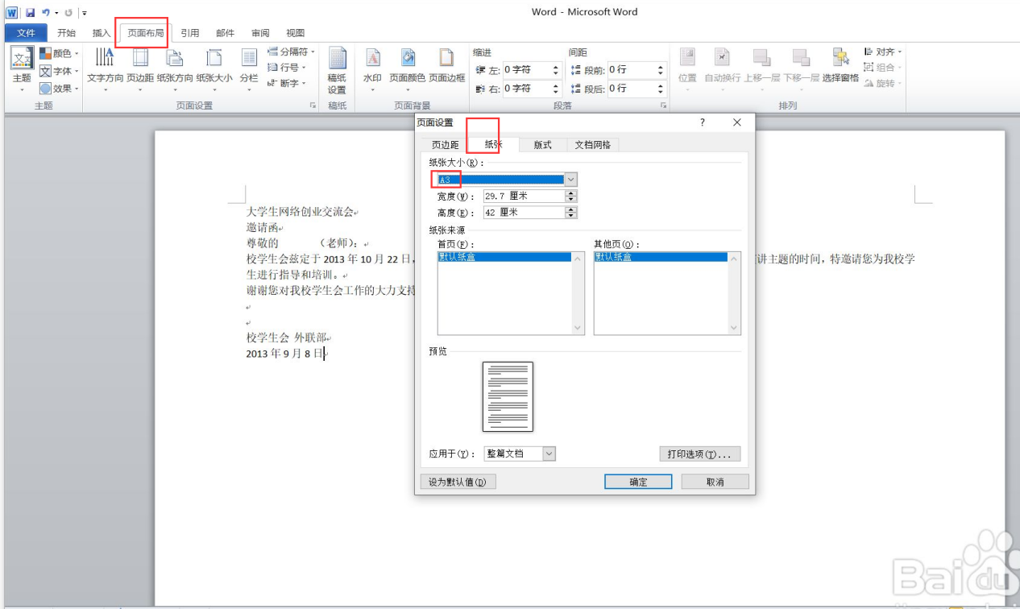

如何设置WPS粘贴方式为匹配当前格式

何设置WPS粘贴方式为匹配当前格式？仅供大家参考，还不赶快试一试吧。

工具/原料

Windows10

WPS2022

方法/步骤

打开电脑上“WPS”软件，点击“文件”按钮位置。

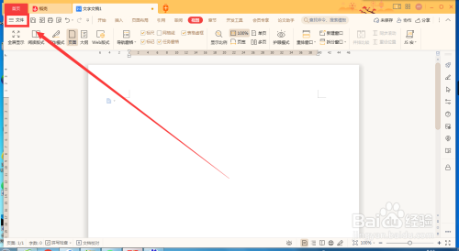

点击“选项”按钮选项。

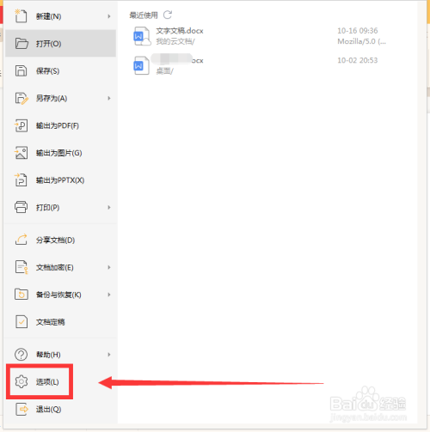

3

点击“编辑”选项，打开下拉菜单，选择方框中选项，这样就可以设置WPS粘贴方式为匹配当前格式了。

